
سلسلة نُبَذ (21)

عظات روحية

ربنا موجود

بقلم
البابا شنوده الثالث

الطبعة الأولى
2021

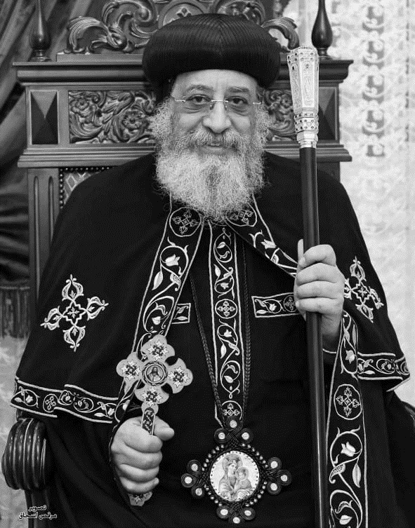

قداسة البابا تواضروس الثاني
بابا الإسكندرية وبطريرك الكرازة المرقسية الـ118
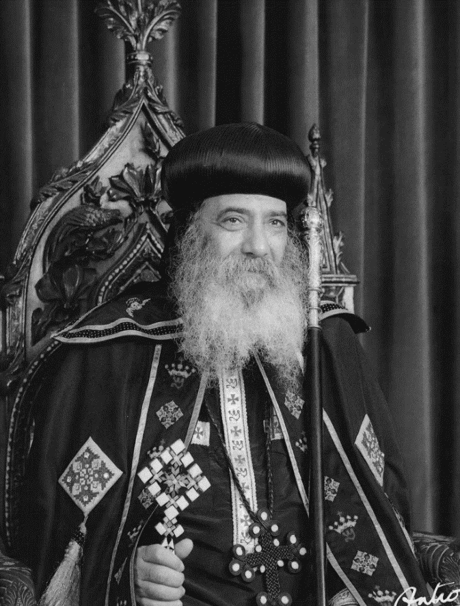

قداسة البابا شنوده الثالث
بابا الإسكندرية وبطريرك الكرازة المرقسية الـ 117

ربنا موجود
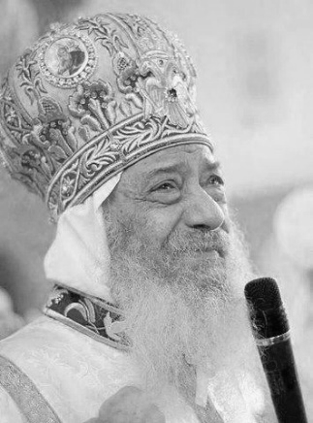
تكلَّمنا عن أنه عند مواجهتنا للمشاكل نذكر ثلاث عبارات هي: ربنا موجود، كله للخير، ومصيرها تنتهي. وستنكلم عن عبارة "ربنا موجود".

في السماء وعلى الأرض
نقطة مهمه في وجود الله، أن ربنا ليس موجودًا في السماء فقط، بل هو موجود أيضًا على الأرض. جميع الناس عندما يتذكَّرون ربنا يرفعون نظرهم إلى فوق للسماء، مع أنه موجود معهم على الأرض أيضًا.
هو موجود على الأرض، يعمل في الأرض، ويعمل معنا، ويعمل بنا، وقد قال لنا: "وَهَا أَنَا مَعَكُمْ كُلَّ الأَيَّامِ إِلَى انْقِضَاءِ الدَّهْرِ" (مت28: 20). فهو ليس معنا في السماء فقط، بل معنا الآن. فقد قال أيضًا: "لأَنَّهُ حَيْثُمَا اجْتَمَعَ اثْنَانِ أَوْ ثَلاَثَةٌ بِاسْمِي فَهُنَاكَ أَكُونُ فِي وَسَطِهِمْ" (مت 18: 20)

عارف أعمالنا
أيضًا ربنا موجود يسمع.. ويرى.. ويراقب.. ويقول لكل إنسان: "أنا عارف أعمالك". لا تظن أنك تستطيع أن تخبئ شيء عن ربنا، وإلاّ فأنت لا تؤمن أن الله موجود. يقول: "لِذَلِكَ كُلُّ مَا قُلْتُمُوهُ فِي الظُّلْمَةِ يُسْمَعُ فِي النُّورِ وَمَا كَلَّمْتُمْ بِهِ الأُذُنَ فِي الْمَخَادِعِ يُنَادَى بِهِ عَلَى السُّطُوحِ" (لو12: 3). فكل شيء مكشوف ومُعلَن أمام الله.
ربنا ليس فقط يرى ويعرف، وإنما أيضًا يكتب...
أمامه سفر تَذكِرة بكل الذي حدث، سفر أعمال يُكتب. ربنا يقول لراعي كنيسة أفَسس: "أَنَا عَارِفٌ أَعْمَالَكَ وَتَعَبَكَ وَصَبْرَكَ.. وَتَعِبْتَ مِنْ أَجْلِ اسْمِي وَلَمْ تَكِلَّ" (رؤ2: 2، 3).

نحن في حفظه
وعندما نقول ربنا موجود نقصد أيضًا أن ربنا هو الحافظ والمعين، ونرتل دائمًا في المزمور، "الرَّبُّ يَحْفَظُكَ مِنْ كُلِّ شَرٍّ يَحْفَظُ نَفْسَكَ. الرَّبُّ يَحْفَظُ خُرُوجَكَ وَدُخُولَكَ مِنَ الآنَ وَإِلَى الدَّهْرِ" (مز121: 7، 8). هذه عبارة يقولها الملاك الحارس لكل إنسان وهو يصلي فيتعزى، ويهدئ، ويُطمْئِن نفسه أن الرب يحفظه.
ربنا قال ليعقوب: "وَهَا أَنَا مَعَكَ وَأَحْفَظُكَ حَيْثُمَا تَذْهَبُ وَأَرُدُّكَ إِلَى هَذِهِ الأَرْضِ لأَنِّي لاَ أَتْرُكُكَ حَتَّى أَفْعَلَ مَا كَلَّمْتُكَ بِهِ" (تك 28: 15).
نحن نؤمن أن الله حافظ، يحفظنا من الشيطان، ويحفظنا من الخطايا، ويحفظنا من التجارب...
حفظ أثناسيوس عندما تعرض للنفي أربع مرات، وحفظ يوحنا الرسول وهو في جزيرة بطمُس وظهر له وأراه رؤى كثيرة.
إننا نتعب جدًا إن نسينا أن ربنا هو الحافظ.
كما أننا نقول أيضًا "حافظ الأطفال هو الرب". إن تاريخ الله معنا في الحفظ هو تاريخٌ طويل لن ننساه، يا ليت كل واحد يجلس إلى نفسه ويتذكَّر كم من المرات ربنا حفظه فيها.

المهتمُّ بنا
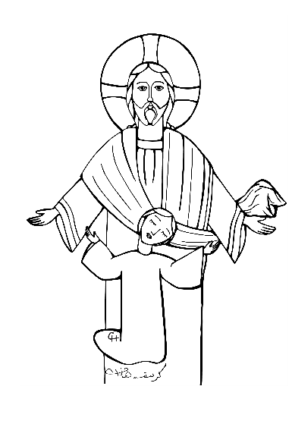
حينما نقول: "ربنا موجود" نتذكَّر أن ربنا هو المهتمُّ بالكل فهو "مُريح التعابى".. تلك الصفة الجميلة في عِشرتنا مع الله الذي نؤمن بوجوده. ونتذكَّر قوله: "تَعَالَوْا إِلَيَّ يَا جَمِيعَ الْمُتْعَبِينَ وَالثَّقِيلِي الأَحْمَالِ وَأَنَا أُرِيحُكُمْ" (مت11: 28).
ونتذكَّر أيضًا أن الله هو حلاّل المشاكل، لا توجد مشكلة إلا ولها حلٌ عند الله، ولا يوجد بابٌ مغلق إلا وله مفتاحٌ عند الله أو عدة مفاتيح، لذلك يقول الكتاب: "أَلْقِ عَلَى الرَّبِّ هَمَّكَ فَهُوَ يَعُولُكَ. لاَ يَدَعُ الصِّدِّيقَ يَتَزَعْزَعُ إِلَى الأَبَدِ" (مز55: 22).
الله هو المهتمُّ بالكل، يهتمّ بالحيوان، ويهتمّ بالإنسان، ويهتمّ بالطير، يهتمّ حتى بالدودة التي تسعى تحت حجر، هو المُعطي البهائم طعامها ولفراخ الغربان التي تدعوه، حتى العصافير.

الحنون العطوف
عندما نقول ربنا موجود لا ننسى حُنوّ الله ولا ننسى عطفه ولا ننسى محبته، إن كان يحنو على الطيور وعلى الحشرات فكم بالأولى يحنو على الإنسان أيضًا، الله من حُنوه على الإنسان أعطاه العقل والروح والإرادة، وأعطاه الضمير، وأعطاه الوحي، ووعده بالحياة الأبدية... أعطاه البركة وأعطاه الحفظ، وأعطاه فوق ما يطلب وأعطاه ما لم يطلب حتى..!
ونحن نصلّي من أجل هذا في كل ليلة، ونقول: "أحطنا بملائكتك القديسين لكي نكون بمعسكرهم محفوظين ومرشَدين"، ونصلّي بذلك في كل نهارٍ أيضًا. ونؤمن بالملاك الحارس الذي يحرس كل إنسان، وعلاقتنا مع الملائكة علاقة دائمة، نعيِّد لهم ونحتفل بهم.

معنا في الضيقة
أيضًا عندما نقول: "ربنا موجود"، نؤمن بأن الرب موجود معنا في الضيقة، موجود عند البحر الأحمر أمام الشعب الخائف، وموجود مع داود أمام جُليات الجبار، وأيضًا ربنا كان موجود مع الزلطة التي رماها داود، بحيث سارت الزلطة وربنا معها وجاءت في المكان المظبوط الذي يميت!

ربنا موجود في كل شيء..
لذلك أولاد الله لا يخافون أبدًا، وما دمت شاعر أن ربنا موجود يبقى لا تخف أبدًا.. لأن ربنا يقول: "لا تخف لأني معك". داود النبي يقول: "اَلرَّبُّ نُورِي وَخَلاَصِي مِمَّنْ أَخَافُ؟ الرَّبُّ حِصْنُ حَيَاتِي مِمَّنْ أَرْتَعِبُ؟ إِنْ نَزَلَ عَلَيَّ جَيْشٌ لاَ يَخَافُ قَلْبِي. إِنْ قَامَتْ عَلَيَّ حَرْبٌ فَفِي ذَلِكَ أَنَا مُطْمَئِنٌّ" (مز27: 1، 3).
هذه كلها وعودٌ معزِّية..
لذلك داود النبي يقول: "عِنْدَ كَثْرَةِ هُمُومِي فِي دَاخِلِي تَعْزِيَاتُكَ تُلَذِّذُ نَفْسِي" (مز94: 19).. يقول "تُلذِّذ".. فالذي يؤمن بوجود الله، يؤمن بحماية الله. لهذا قال داود: "لأَنَّهُ لاَ تَسْتَقِرُّ عَصَا الأَشْرَارِ عَلَى نَصِيبِ الصِّدِّيقِينَ" (مز125: 3).

يعطي قوة
الذي يؤمن بوجود الله يؤمن بقوة الله، ويؤمن بأن ما دام الله معنا فمن علينا. يؤمن بقوة الله وعمل الله واشتراك الله في العمل معه. داود كان شابٌ صغيرًا يرعى الغنمَ، هجمَ عليه دُبٌ وأسد! مَن يقدر على الدُب والأسد؟!! لكن ربنا أعطاه قوة عجيبة خلَّصته منهما هما الاثنين. فتى صغير، أشقر مع حلاوة في العينين، لكن استطاع أن يتخلَّص من الدب والأسد، لأن قوة الله كانت معه.
أنت أيضًا يا أخي تأتيك قوة من الله حتى دون أن تطلب.

دون أن نطلب
أثناء مذلة الشعب من فرعون لم يطلبوا، لم يُصَلّوا، لكن ربنا نظر إليهم وقال: "إِنِّي قَدْ رَأَيْتُ مَذَلَّةَ شَعْبِي الَّذِي فِي مِصْرَ.. فَنَزَلْتُ لأُنْقِذَهُمْ مِنْ أَيْدِي المصريين" (خر3: 7، 8)
نرى مثلاً آخر، أبونا إبراهيم وزوجته سارة.. كانت امرأة جميلة جدًا، في الثمانين من عُمرها وعندما نزلوا إلى جرار، اشتهاها أبيمالك، ملك جرار (يا أبيمالك هذه عجوز، عمرها 80 سنة)، قال: لا مانع، كُلها جمال – ماذا يستطيع إبراهيم أن يفعل في هذا الأمر... ربنا كلم أبيمالك ومنعه عن أن يمسَّها، فأرجعها، لم يكن إبراهيم قد صلّى ولا سارة صلَّت، لكن ربنا يُحامي عن الناس دون أن يطلبوا.
ربنا يعمل من أجلنا من ثلاثة محاور:
أ) يعمل بنعمته..
بـ) ويعمل بروحه القدوس.
جـ) ويعمل من خلال خدمة ملائكته.
أ) من جهة نعمته نجد الرسول يقول: "النعمة المُعطاة لي".. النعمة العاملة معي، وأنا بدون نعمتهِ لستُ شيئًا.. ربنا يعمل بنعمته.
ب) ويعمل بروحه القدوس، الروح القدوس الذي يُبكِّت على الخطية، والذي يُرشد إلى كُل الحق ويعمل لأجل خلاصنا.
ج) ويعمل بملائكته، لأن الكتاب يقول عن هؤلاء الملائكة: "أَلَيْسَ جَمِيعُهُمْ أَرْوَاحاً خَادِمَةً مُرْسَلَةً لِلْخِدْمَةِ لأَجْلِ الْعَتِيدِينَ أَنْ يَرِثُوا الْخَلاَصَ!" (عب1: 14)
بل يعمل أيضًا في الخدمة، بولس الرسول يقول عن خدمته هو وأبلوس: "أَنَا غَرَسْتُ وَأَبُلُّوسُ سَقَى لَكِنَّ اللهَ كَانَ يُنْمِي (1كو3 : 6). وفي الكلام يقول: "لأَنْ لَسْتُمْ أَنْتُمُ الْمُتَكَلِّمِينَ بَلْ رُوحُ أَبِيكُمُ الَّذِي يَتَكَلَّمُ فِيكُمْ" (مت10: 20).
لذلك أحب أن نثق جميعًا في روح الله العامل معنا، ونثق أن ربنا موجود.

ربنا موجود في التجارب
لعل البعض يقول إذا كان الله بهذا الشكل وأن الله موجود، والله هو الراعي، وهو الحافظ، وهو المُعين، وهو الرازق، وهو المعطي..
فلماذا إذًا التجارب؟
الله يسمح بالتجارب لفائدتها والكتاب يقول لنا: "اِحْسِبُوهُ كُلَّ فَرَحٍ يَا إِخْوَتِي حِينَمَا تَقَعُونَ فِي تَجَارِبَ مُتَنَّوِعَةٍ" (يع1: 2).

† من فوائد التجارب أننا حينما تحلُّ بنا التجربة نناقش أرواحنا من الداخل، ونصطلح مع الله إن كنا بعيدين عنه، ولذلك بالتجارب كان الناس في أصوامهم، في صلواتهم، في تقدُّمهم للتناول يصطلحون مع الله، كما يقول الرب: "ارْجِعُوا إِلَيَّ يَقُولُ رَبُّ الْجُنُودِ فَأَرْجِعَ إِلَيْكُمْ يَقُولُ رَبُّ الْجُنُودِ (زك1: 3).
† من فوائد التجارب أيضًا أننا نرى بها يد الله وهي تعمل، تعمل معنا ومع غيرنا.
† وفي التجارب نرى الآية التي تقول: "عِنْدَ النَّاسِ غَيْرُ مُسْتَطَاعٍ وَلَكِنْ لَيْسَ عِنْدَ اللَّهِ لأَنَّ كُلَّ شَيْءٍ مُسْتَطَاعٌ عِنْدَ اللَّهِ" (مر10: 27).
والله قال لنا عن التجارب إنها في حدود احتمالنا وقال: "لَمْ تُصِبْكُمْ تَجْرِبَةٌ إِلاَّ بَشَرِيَّةٌ. وَلَكِنَّ اللهَ أَمِينٌ الَّذِي لاَ يَدَعُكُمْ تُجَرَّبُونَ فَوْقَ مَا تَسْتَطِيعُونَ بَلْ سَيَجْعَلُ مَعَ التَّجْرِبَةِ أَيْضًا الْمَنْفَذَ لِتَسْتَطِيعُوا أَنْ تَحْتَمِلُوا" (1كو10: 13). فهو يعطي التجربة ويعطي معها المنفذ.
"ونحن دائمًا نقابل التجربة بسلامٍ قلبي..
طبعًا الأمر يحتاج إلى حكمة في التصرُّف مع وجود السلام في القلب.. وحينما تصعُب الحلول أمامنا نُحيل التجربة إلى الله، أو نضع الله بيننا وبين التجربة فنرى الله ولا نرى التجربة ونشعر أن الله موجودٌ معنا... نترك تجاربنا بين يديه ونؤمن بهذه اليد العطوفة المملوئة حبًا فيزيدنا الأمر إيمانًا أن "ربنا موجود"..

لا أثق بوجود الرب معي

سؤال: أرجو يا سيدنا أن تحاول إقناعي بأن الرَّب معي في كل حين. ذلك لأني لا أثق بوجوده معي في كل حين.. بالرغم من تعلقي به في كل شيء، حتى وأنا خاطئة فهو معي وينصرني على الخطية. هذا الشك يحكمني روحيًا ونفسيًا كلما خطر ببالي؟
الجواب: صاحبة السؤال قد أجابت بالفعل على السؤال، هذا الشك هو محاربة من الشيطان.
لكن أنت بخير وواثقة في الله.. وهذه محاربة من الشيطان لكي يتعبك.. لكن لا تفكري هكذا، بل قولي: "إن لم يكن الله معي لما قدرت أن أخطو خطوة واحدة، أو أعيش لحظةٍ واحدة، أو أقرأ في الكتاب المقدس أو أقوم بأي عمل روحي".
أيضًا رتلي المزمور الذي يقول: "لَوْلاَ الرَّبُّ الَّذِي كَانَ لَنَا عِنْدَ مَا قَامَ النَّاسُ عَلَيْنَا، إِذًا لاَبْتَلَعُونَا أَحْيَاءً عِنْدَ احْتِمَاءِ غَضَبِهِمْ عَلَيْنَا" (مز124: 2، 3).
والمزمور الذي يقول: "إِذَا سِرْتُ فِي وَادِي ظِلِّ الْمَوْتِ لاَ أَخَافُ شَرًّا، لأَنَّكَ أَنْتَ مَعِي" (مز23: 4).
والأمور التي تُشعرك أن الله غير موجود معكِ أوجدي لها تفسير آخر..
وربما الله معكِ لكن أنتِ التي لستِ معه!! وهذا ما قاله القديس أغسطينوس: "أنت يا رب كنت معي ولكنني من فرط شقوتي لم أكن معك..."!
فإحساسك بعدم وجود الله لأنك أنت لستِ معه، وليس لأنه غير موجود معكِ!
أنصحك أن تقرأي كتاب "الوجود مع الله" يوجد فيه أسباب عدم الشعور بوجود الله، والناحية الإيجابية والناحية السلبية.

عظتان لقداسة البابا شنوده الثالث بتاريخ 22 ديسمبر2004م و10 نوفمبر 2010م
سؤال أجاب عنه قداسة البابا شنوده الثالث في عظة بعنوان "انتظار الرب"، بتاريخ 18 يونيو 1986م

